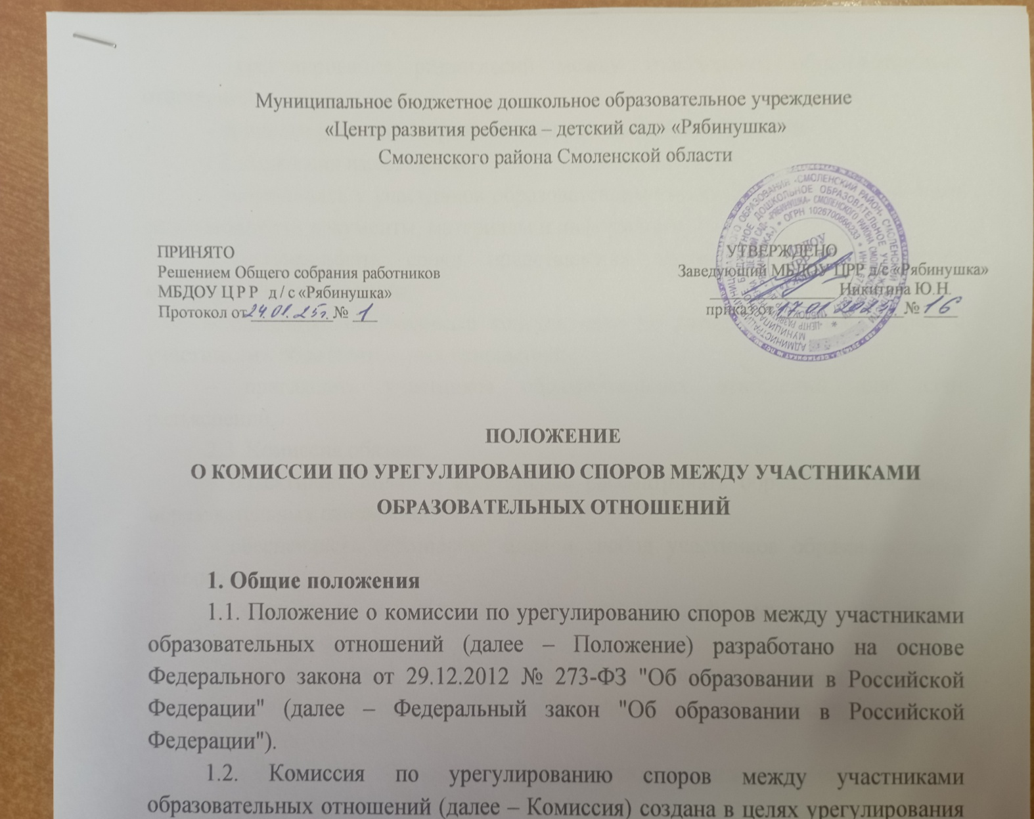

**ПОЛОЖЕНИЕ**

**ПО АТИКОРРУПЦИОННОЙ РАБОЧЕЙ ГРУППЕ**

**МУНИЦИПАЛЬНОГО БЮДЖЕТНОГО ДОШКОЛЬНОГО ОБРАЗОВАТЕЛЬНОГО УЧРЕЖДЕНИЯ**

**«ЦЕНТР РАЗВИТИЯ РЕБЕНКА – ДЕТСКИЙ САД» «РЯБИНУШКА»**

**(МБДОУ ЦРР Д/С «РЯБИНУШКА»)**

**1. Общие положения**

1.1. Рабочая группа по противодействию коррупции МБДОУ ЦРР д/ с «Рябинушка» (далее РПК) является общественным, постоянно действующим органом МБДОУ ЦРР д/ с «Рябинушка» (далее ДОО) для обеспечения взаимодействия с органами местного самоуправления, правоохранительными органами и органами прокуратуры и с другими органами, и организациями процессе реализации антикоррупционной политики в ДОО.

1.2. Правовую основу деятельности РПК составляют Конституция Российской Федерации, Федеральные законы РФ, Указы Президента Российской Федерации, законодательство Смоленской области, Положения МБДОУ ЦРР д/ с «Рябинушка»

1.3. Состав РПК утверждается приказом заведующего МБДОУ ЦРР д/ с «Рябинушка».

**2. Основные принципы деятельности РПК**

Противодействие коррупции в ДОО осуществляется на основе следующих основных принципов:

- признание, обеспечение и защита основных прав и свобод человека и гражданина;

- законность;

- публичность и открытость деятельности ДОО;

- неотвратимость ответственности за совершение коррупционных правонарушений;

- комплексное использование политических, организационных, информационно-пропагандистских, социально-экономических, правовых, специальных и иных мер;

- приоритетное применение мер по противодействию коррупции.

**3. Основные задачи, функции и полномочия РПК**

3.1. Основными задачами РПК являются:

− Подготовка рекомендаций для принятия решений по вопросам противодействия коррупции;

− Участие в подготовке предложений, направленных на устранение причин и условий, порождающих коррупцию;

− Разработка предложений по координации деятельности, органов местного самоуправления, правоохранительных органов в процессе реализации принятых решений в области противодействия коррупции;

− Обеспечение контроля за качеством и своевременностью решения вопросов, содержащихся в обращениях граждан в ДОО.

3.2. Основными функциями РПК являются:

- Разработка основных направлений антикоррупционной политики;

- Участие в разработке и реализации антикоррупционных мероприятий, оценка их эффективности, осуществление контроля за ходом их реализации;

− Участие в разработке проектов нормативных правовых актов по вопросам противодействия коррупции;

− Участие в рассмотрении заключений, составленных по результатам проведения антикоррупционных экспертиз нормативных правовых актов;

− Подготовка проектов решений по вопросам, входящим в компетенцию Осуществление контроля за реализацией принятых решений в области противодействия коррупции;

− Участие в организации антикоррупционной пропаганды; Подготовка в установленном порядке предложений по вопросам борьбы с коррупцией; − СМИ;

− Взаимодействие с общественными объединениями и организациями, Участие в проведении мониторинга в области противодействия коррупции; − Обеспечение организации изучения и использования передового российского и зарубежного опыта работы в сфере противодействия коррупции;

− Повышение уровня знаний сотрудников в целях формирования у них навыков антикоррупционного поведения и нетерпимого отношения к коррупции.

3.3. Полномочия РПК.

Для осуществления своих задач и функций РПК имеет право:

- Принимать в пределах своей компетенции решения по координации, совершенствовании и оценки эффективности деятельности ДОО по противодействию коррупции; − Заслушивать на своих заседаниях ДОО, представителей органов местного самоуправления, сотрудников правоохранительных органов, и других организаций о применяемых мерах, направленных на исполнение решений РПК;

− Запрашивать и получать в установленном порядке необходимые материалы и информацию от органов местного самоуправления, органов государственной власти, правоохранительных органов, территориальных федеральных органов исполнительной власти, организаций и должностных лиц;

− Привлекать для участия в работе РПК независимых экспертов (консультантов); передавать в соответствующие органы в установленном порядке материалы для привлечения к дисциплинарной, административной и уголовной ответственности должностных лиц, по вине которых допущены случаи коррупции либо нарушения антикоррупционного законодательства.

**4. Порядок работы РПК**

4.1. Работа комиссии осуществляется на плановой основе.

4.2. План работы формируется на основании предложений, внесенных исходя из складывающейся ситуации и обстановки.

4.3. План составляется на год и утверждается на заседании РПК

4.4. Работой РПК руководит Председатель РПК.

4.5.. Заседания РПК проводятся по мере необходимости, но не реже одного раза в квартал. По решению Председателя РПК могут проводиться внеочередные заседания РПК. Предложения по повестке дня заседания РПК могут вноситься любым членом РПК. Повестка дня и порядок рассмотрения вопросов на заседаниях РПК утверждаются Председателем РПК.

4.6. Заседания РПК ведет Председатель РПК, а в его отсутствие по его поручению заместитель председателя РПК.

4.7. Присутствие на заседаниях РПК членов РПК обязательно. Делегирование членом РПК своих полномочий в РПК иным должностным лицам не допускается. В случае невозможности присутствия члена РПК на заседании он обязан заблаговременно известить об этом Председателя РПК. Заседание РПК считается правомочным, если на нем присутствует более половины ее членов. В зависимости от рассматриваемых вопросов к участию в заседаниях РПК могут привлекаться иные лица. На заседание РПК могут приглашаться представители прокуратуры, органов исполнительной власти, иных организаций, а также представители образовательных, экспертных организаций и средств массовой информации.

4.8. Решения РПК принимаются на его заседании простым большинством голосов от общего числа присутствующих на заседании членов РПК. 4.9. Решения РПК оформляются протоколом. В протоколе указываются дата заседания, фамилии присутствующих на нем лиц, повестка дня, принятые решения и результаты голосования. При равенстве голосов голос председателя РПК является решающим.

4.10. Члены РПК обладают равными правами при принятии решений. Члены РПК и лица, участвующие в ее заседании, не вправе разглашать сведения, ставшие им известными в ходе работы РПК.

4.11. Каждый член РПК, не согласный с решением комиссии, имеет право изложить письменно свое особое мнение по рассматриваемому вопросу, которое подлежит обязательному приобщению к протоколу заседания комиссии.

4.12. Основанием для проведения внеочередного заседания РПК является информация о факте коррупции со стороны работника, полученная от правоохранительных, судебных или иных государственных органов, от организаций, должностных лиц или граждан.

4.13. Информация, указанная в пункте.

4.14. Настоящего Положения, рассматривается РПК, если она представлена в письменном виде и содержит следующие сведения: фамилию, имя, отчество подавшего письменное уведомление и место работы; описание факта коррупции; данные об источнике информации.

4.15. По результатам проведения внеочередного заседания, РПК предлагает принять решение о проведении служебной проверки в отношении сотрудника ДОО в котором зафиксирован факт коррупции.

**5. Состав РПК**

5.1. В состав РПК входят председатель РПК, заместитель председателя РПК, секретарь РПК и члены РПК.

5.2. Председатель РПК:

- Определяет порядок и регламент рассмотрения вопросов на заседаниях Утверждает повестку дня заседания РПК, представленную секретарем Распределяет обязанности между членами РПК и дает поручения по подготовке вопросов для рассмотрения на заседаниях РПК;

- Принимает решение о привлечении независимых экспертов (консультантов) для проведения экспертиз при подготовке вопросов, выносимых на рассмотрение РПК, утверждает реестр независимых экспертов (консультантов) РПК;

− Утверждает годовой план работы РПК.

5.3. Секретарь РПК:

− Регистрирует поступающую информацию для рассмотрения на заседаниях комиссии РПК;

- Формирует повестку для заседания РПК; Осуществляет подготовку заседаний РПК;

- Организует ведение протоколов заседаний РПК;

- Доводит до сведения членов РПК информацию о вынесенных на рассмотрение РПК вопросах и представляет необходимые материалы для их рассмотрения;

− Доводит до сведения членов РПК информацию о дате, времени и месте проведения очередного (внеочередного) заседания РПК;

− Ведет учет, контроль исполнения и хранения протоколов и решений РПК с сопроводительными материалами;

− Обеспечивает подготовку проекта годового плана работы РПК и представляет его на утверждение председателю РПК;

− Несет ответственность за информационное, организационно- техническое обеспечение деятельности РПК.

5.4. Заместитель председателя РПК выполняет по поучению председателя РПК его функции во время отсутствия председателя (отпуск, болезнь, командировка, служебное задание).

5.5. Независимый эксперт (консультант) РПК:

− По приглашению председателя РПК принимает участие в работе РПК;

− Участвует в подготовке и проведении заседаний РПК, обсуждений вопросов по повестке для, высказывает по ним экспертное мнение, готовит письменные экспертные заключения и информационно- аналитические материалы;

- Готовит свои предложения для формирования годового плана работы

5.6. Члены РПК:

− Обеспечивают информационную и организационно-техническую деятельность РПК, осуществляют и участвуют в подготовке и проведении заседаний РПК, обсуждении вопросов по повестке дня, имею право голоса.

**6. Порядок управления РПК**

6.1. РПК может быть упразднена на основании приказа заведующего ДОО в соответствии с действующим законодательством.